Урок 38-39
Тема уроку: Підготовка стін під обклеювання шпалерами
Мета : ознайомити учнів з підготовкою стін під обклеювання шпалерами;
-знати:
-з чого починати ремонт;
-правила вибору шпалер;
-інструменти;
-техніка безпеки при виконанні шпалерних робіт;
-корисні поради щодо обклеювання стін шпалерами
Шпалери являють собою найбільш популярний оздоблювальний матеріал. Величезне різноманіття забарвлень і малюнків, великий розкид цін роблять описуваний матеріал найбільш затребуваним на будівельному ринку.
Але треба знати! Як треба правильно підготувати стіни для поклейки шпалер, щоб найдорожчі шпалери виглядали красиво на стіні, якщо вона правильно виконана під обклеювання.
Скажемо відразу, підготовка поверхні під поклейку шпалер не представляє особливої праці, але вимагає певних знань, навичок, інструменту. З таким завданням легко впорається новачок, якщо уважно ознайомиться з пропонованої статті.
З чого починати ремонт
Будь-яка робота починається з процесу підготовки. Вам необхідно придбати сам матеріал та супутні товари, інструмент і пристосування.
З інструментів вам знадобляться:
-оправка для кріплення абразиву або шліфувальний брусок;
-абразивний матеріал;
-шліфувальні губки для обробки важкодоступних місць.
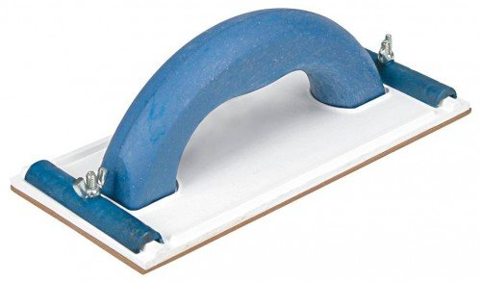
В якості абразивного матеріалу можна використовувати шліфувальну сітку, але дешевше застосувати наждачний папір. Якість робіт від цього не постраждає.
Застосування шліфувальної сітки робить роботу більш комфортною, оскільки сітка не забивається сміттям і пилом в процесі роботи. Але і правильно підібрана папір дає дуже хороші результати. До того ж вона значно дешевше сітки.
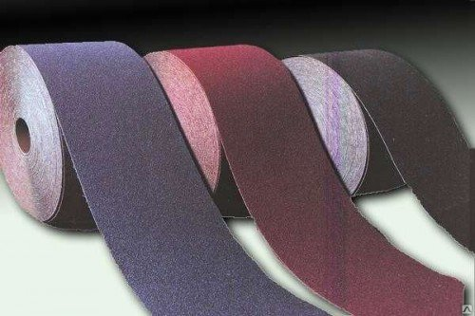
Абразивний матеріал маркується на звороті. Номери 80…200 характеризують грубозернисту структуру абразиву, а номери 250…2500 вказують на дрібнозернисту структуру наждачного матеріалу.
Шліфувальні губки випускаються з обрізаними кутами для зручності обробки важкодоступних місць.Які
З пристосувань вам знадобляться: драбина або міцний стіл, прожектор або освітлювальний прилад, шпателі, правило або рівень
Завжди пам’ятайте про техніку безпеки
Будь-яка робота повинна приносити радість і не чинити шкідливий вплив на здоров’я людини. Підготовка стін під поклейку шпалер являє собою брудний, запорошений процес.
Вам не обійтися без захисних окулярів, респіратора або марлевої пов’язки, головного убору.
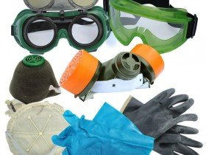
Видалення старого покриття
Якщо ви збираєтеся клеїти шпалери в новому приміщенні, то цегляну поверхню треба буде штукатурити, шпаклювати, шліфувати, грунтувати.
Поверхня з гіпсокартону вимагає фінішної шпаклівки і грунтовки.
Більш трудомісткий процес, що вас чекає, якщо ви збираєтеся переклеювати шпалери або наклеювати їх на пофарбовану або дерев’яну поверхню.
Ви повинні будете підготувати поверхню, очистивши її від старих шпалер, фарби, цвяхів. Дерев’яну стіну доведеться штукатурити або обшити гіпсокартоном.
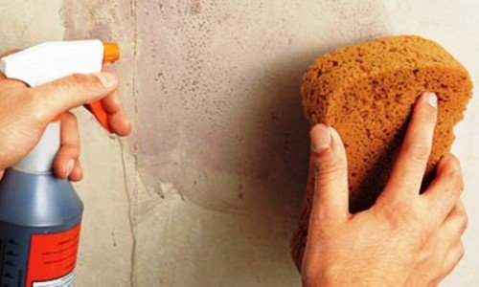
Про все по порядку
Будь-яку поверхню звільняють від старого покриття, просушують і грунтують. Якщо поверхня дуже нерівна, її штукатурять.
Після просушування протягом доби поверхню знову грунтують. Грунтовка наноситься після кожного шару штукатурки або шпаклівки.
Правило 1
Для отримання високоякісної поверхні, термін експлуатації якої може вимірюватися десятками років, обов’язково використовуйте всі витратні матеріали одного виробника.
Якщо ви купили штукатурку певного виробника, то шпаклівка, грунтовка бажано повинна бути саме від цього виробника.
Ще раз про видалення старих шпалер
Для видалення старих шпалер можна скористатися різними способами.
Самим простим і надійним способом вважається зволоження поверхні теплим мийним розчином. Розчин наноситься на паперові шпалери за допомогою губки, валика, розпилювачів. Витримавши паузу в 15 хвилин можна видаляти акуратно шпателем відстаючі і набряклі шпалери.
Цей спосіб хороший при видаленні тонкий паперових шпалер.
Не забувайте, що багатошарові шпалери таким способом видалити не вдасться. Їх видаляють, застосувавши парогенератор або пропрасовуючи гарячим праскою через зволожену тканину.
До багатошаровим шпалер відносяться флізелінові, вінілові, шпалери, що миються, оскільки мають верхній захисний шар, що перешкоджає попаданню води на поверхню.
Про найголовніше
Для отримання якісної поверхні під поклейку шпалер необхідно виконати фінішну шліфування.
Для підготовки стін до поклейки шпалер виконайте основні операції:
Встановіть правильне бічне освітлення. Джерело світла повинен протягом всієї роботи залишатися на одному місці.
Шліфування стін виробляєте зверху вниз круговими рухами інструменту.
Обробляйте смуги не ширше за 1 м. Пройшовши смугу до самого низу, шліфуйте наступну смугу такої ж ширини.
Контролюйте поверхню на просвіт за допомогою рівня або правила, що прикладається до оброблюваної поверхні.
Ніколи не намагайтеся дошлифовывать ямки або поглиблення. Ви тільки зіпсуєте поверхню. Краще шпаклюйте виявлений дефект. З подальшою зачисткою поверхні
При підготовці стін під шпалери, допускаються на шліфованої поверхні дрібні подряпини.

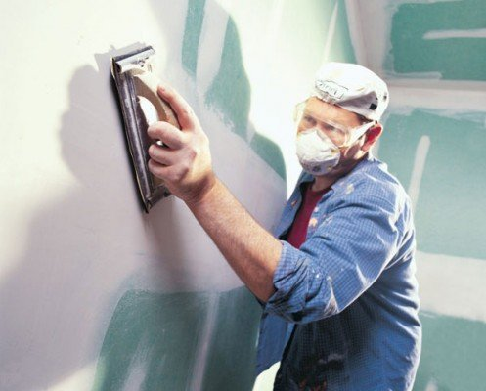
Кілька слів про механізації процесу
Застосування механічних пристроїв доцільно при видаленні старої фарби, штукатурки, грубої шліфовки.
На фінішному етапі новачкові краще всього скористатися ручними інструментами. Це і надійніше і дешевше, хоча і більш тривалим за часом. Для більш досвідчених будівельників рекомендуємо використовувати ексцентрикові або орбітальні шліфувальні машини.
Підготовка поверхні стіни під обклеювання шпалерами
Ви виконали попередні етапи: видалили старе покриття. Де треба, наклали шар штукатурки.
Відразу обмовимося. Штукатурку слід застосовувати тільки при дуже нерівній стіні або на цегляну або дерев’яну основу.
До речі, на дерев’яну основу штукатурка накладається за попередньо прибитої дранці.
Перед нанесенням шпаклівки на ретельно висушений шар штукатурки наноситься шар грунтовки.
Правило 2
Грунтовка наноситься на повністю висушений шар штукатурки або шпаклівки.
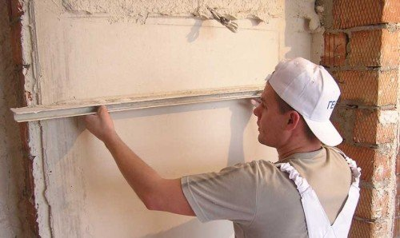
Корисні поради новачкам при підготовці стін під обклеювання шпалерами
1.При наклеюванні шпалер у вологому приміщенні обробіть поверхню антисептиком.
2.При значній кривизні стін накладіть шар штукатурки.
3.Шпаклівку наносити на поверхні з гіпсокартону або оштукатурені попередньо поверхні.
4.Шліфування необхідно на поверхні під тонкі шпалери або шар фарби.
5.Шліфування виробляєте круговими рухами шкуротерки, не натискаючи сильно на інструмент.
6.Починайте шліфувати грубозернистим абразивом. Якщо залишаються глибокі подряпини, виберіть більш дрібнозернисту структуру шліфувального матеріалу.
7.У важкодоступних місцях використовуйте спеціальні шліфувальні губки. Але можна скористатися дідівським методом, склавши в кілька шарів наждачний папір, поклавши всередину дрантя або м’яку мочалку.
8.Контроль якості поверхні виробляєте шляхом прикладання площині рівня або правила до відшліфованої поверхні.
9.Після шліфування обов’язково ретельно очистіть поверхню від зраділа пилу.
10.На висушену поверхню нанесіть шар грунту. Для пористої поверхні знадобиться кілька шарів ґрунтовки.
В якості грунтовки стін при обклеюванні шпалер, ідеально використовувати шпалерний клей, співвідношення розведення, написано на пачці.

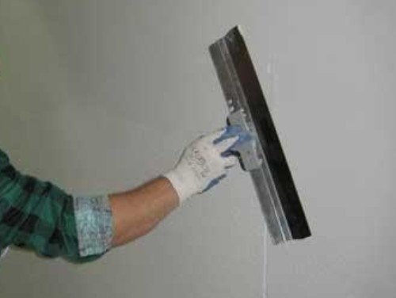
Правило 3
Про те як правильно підготувати стіни під подклейку шпалер. Для грубого шліфування використовується наждачний папір №100…220, а тонке шліфування виробляють абразивним матеріалом №250…280.
Маркування на шліфувальної сітки та наждачним папері наносять на зворотному боці матеріалу
Висновок:
-підготувати поверхню під обклеювання шпалерами доступне будь-якій людині, ознакомились з запропонованою інструкцією;
-отримати якісну поверхню можна, використовуючи супутні матеріали одного виробника;
-суворо дотримуватися послідовність виконання робіт по підготовці стін під обклеювання шпалерами;
-не поспішати і не зупинятися на півдорозі.

Питання для самоконтролю:
- З чого починати ремонт?
- Які інструменти використовують для виконання шпалерних робіт?
- Техніка безпеки при виконанні шпалерних робіт
- Законспектувати матеріал уроку. Виконані завдання надіслати на е-пошту-lukianenko74@ukr.net

